Projektna skupina: Festival Udin boršt 2020

Nad podeželskimi ravnicami med Naklom, Tržičem in Kranjem se dviga obsežna ledeniško-rečna terasa Udin boršt. Udin boršt se je ohranil kot eno zadnjih območij nižinskih gozdov v osrednji Sloveniji. Gozd se razprostira na več kot 1550 hektarih.

Naravna značilnost Udin boršta je, da je površje v večini sestavljeno za vodo propustnega konglomerata. Posledica tega je "preluknjanost" s številnimi podzemnimi kraškimi pojavi, predvsem na njegovem južnem in zahodnem delu. Padavinske vode s tega dela Udin boršta zaradi propustne podlage ponikajo v podzemlje, voda pa pride ponovno na plan na robu terase v obliki kraških izvirov. Na tej poti je stik vode s pretežno apnenčastim konglomeratom ustvaril številna brezna in kraška jame, pa tudi večino spremljajočih površinskih kraških pojavov (vrtače, slepo dolino s ponorom, greze in dihalnike ... ). Zato Udin boršt danes velja za šolski primer ti. konglomeratnega krasa v Sloveniji.

Z geomorfološkega vidika razlikujemo v Udin borštu dva tipa površja. Zahodni in južni rob sta zaradi propustnega konglomerata, kjer prevladujejo kraški procesi (prvenstveno raztapljanje), kraška in tam najdemo številne kraške pojave. Nasprotno pa je Želinjski potok s pritoki na nepropustnih kameninah (oligocenski sivici) v vzhodnem in severnem delu izoblikoval t.i. fluviodenudacijski relief. Le-ta označuje površje ki ga prvenstveno oblikujeta erozija in akumulacija površinsko tekočih voda ter procesi na pobočjih.

Udin boršt s svojo starostjo 200.000 - 300.000 let, morda pa celo med 400.000 in 600.000 let (starejši in srednji pleistocen), spada med najstarejše in zato tudi najbolj zakrasele konglomeratne terase na Gorenjskem. Z višino od 410 do 530 metrov se Udin boršt za do 50 m dviguje nad mlajšo teraso wúrmske starosti, ki je nastala v zadnji ledeni dobi (12.000 - 110.000 let) in se spušča od severa proti jugu.

Terasa je nastala pod vplivom delovanja Tržiške Bistrice in deloma Save, ki sta naplavljali prod, ta pa se je s kalcitnim vezivom povezal v konglomerat. Ta kamenina je zelo propustna za vodo, ki jo tudi kemično raztaplja. Konglomerat je odložen na nepropustno sivo lapornato plast sivice, ki se je odlagala v takratnem morju na tem območju. Na njunem stiku voda ustvarja kraške jame, saj se vertikalno premikanje vode skozi konglomerat na stiku z nepropustno sivico ustavi, voda pa začne teči vodoravno. Vir: Občina Tržič in občina Naklo: 2014. V deželi Konglomeratnega kras v Udin borštu.

KRIŽANKE O KONGLOMERATNEM KRASU UDIN BORŠTA

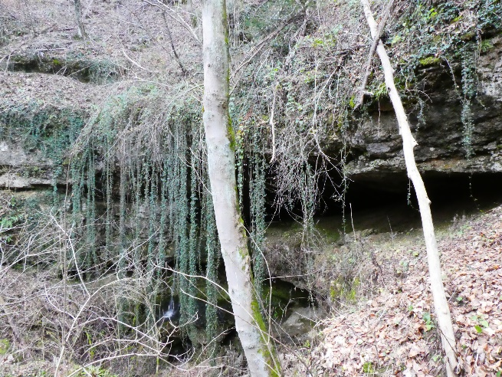

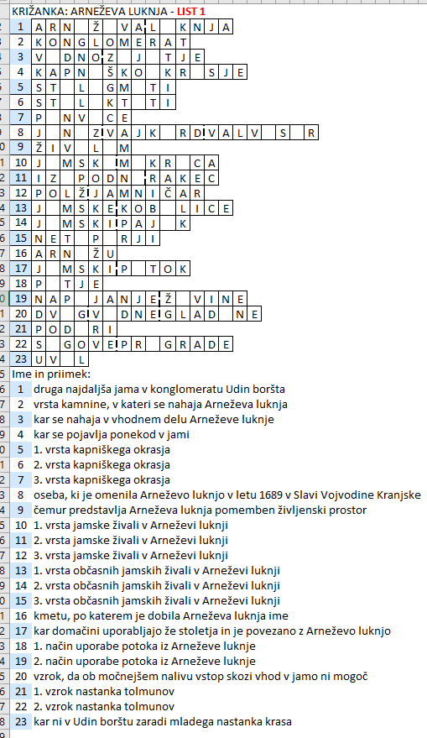

2
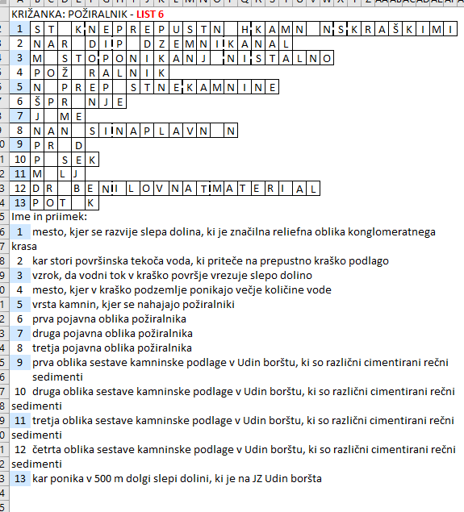

7
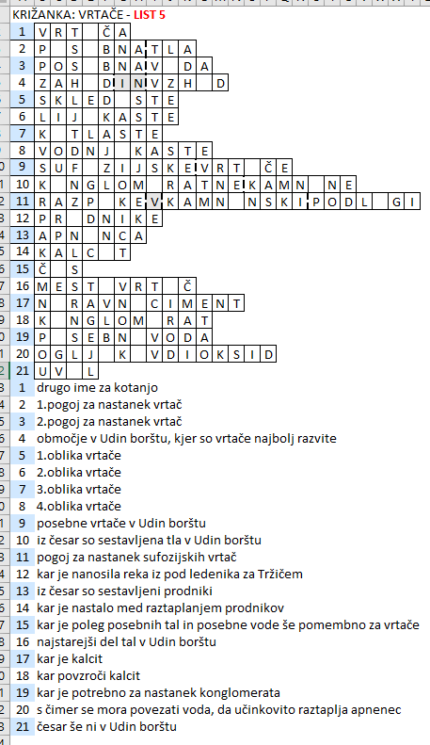

6
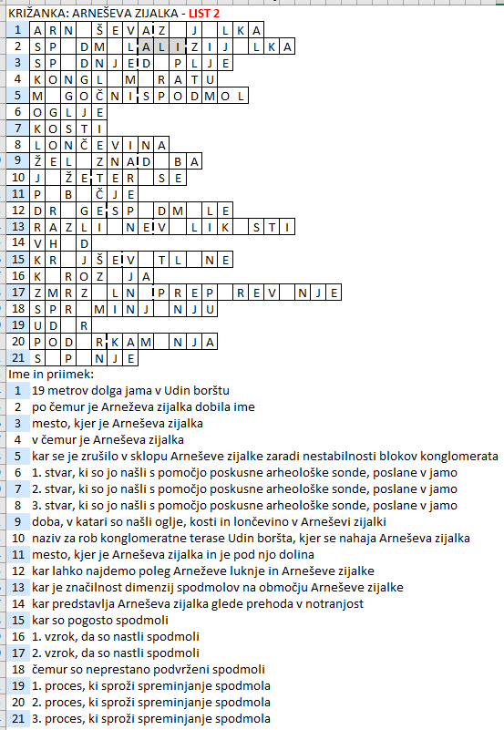

3
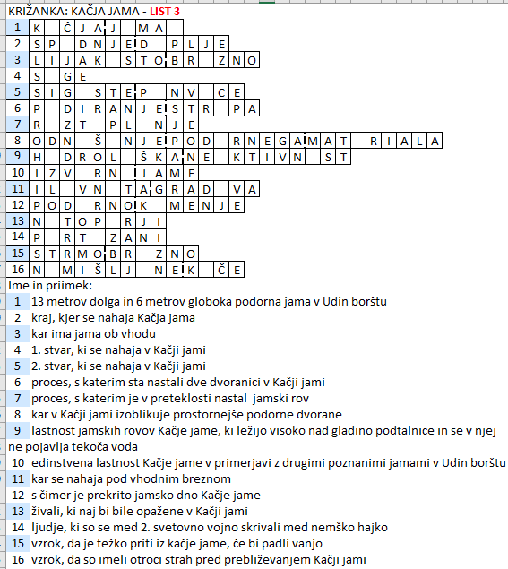

5
4
